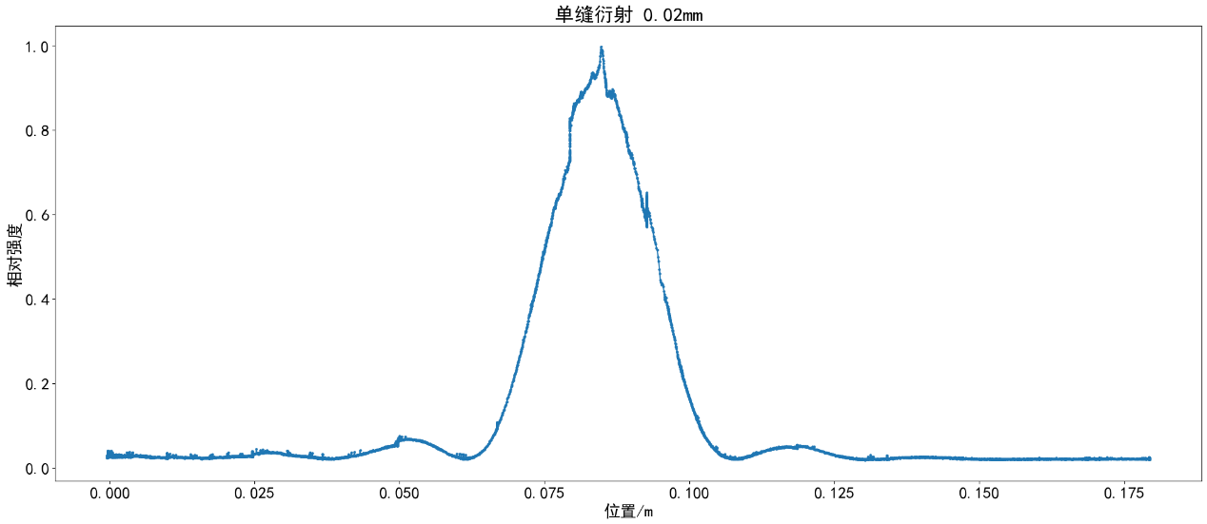

特征描述：曲线两侧基本对称。曲线在中部出现一个高峰。向两侧观察，则可发现曲线极大值与极小值相间分布，极大值对应的相对强度逐渐减小，极大值与极小值的距离向两侧逐渐减小。

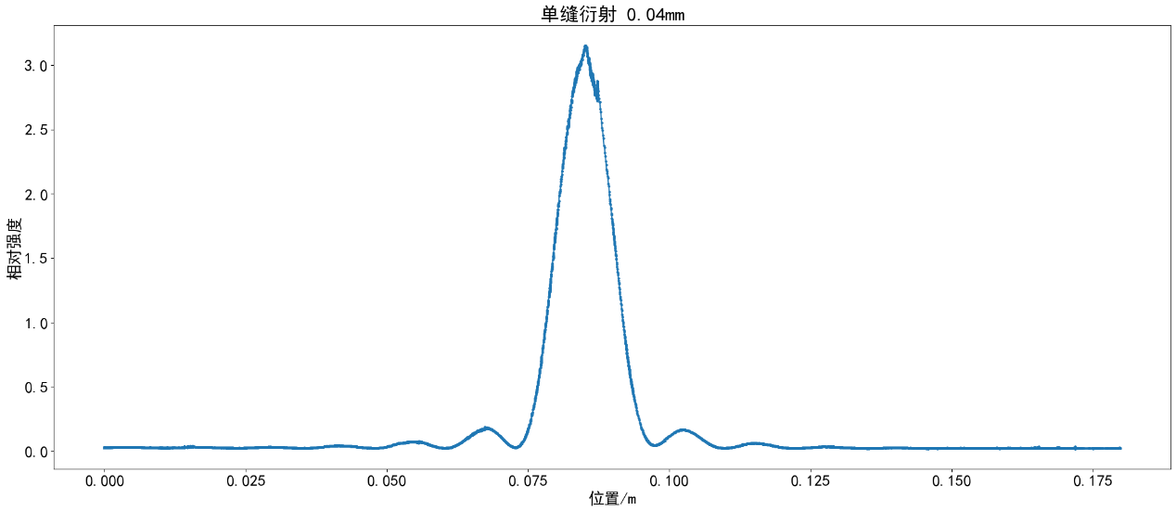

特征描述：总体特征类似图1，但由于单缝变宽，一方面衍射强度减弱，明暗条纹宽度变窄，一方面使得透过的光变多，相对强度总体上增强。

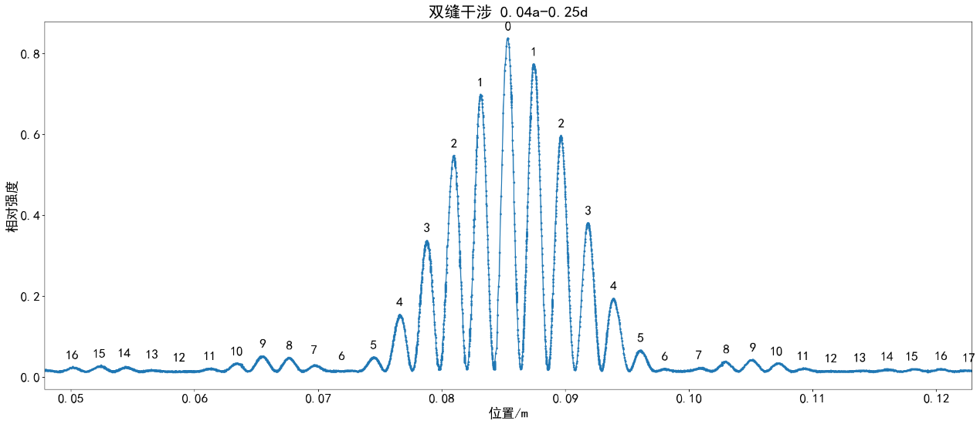

特征描述：曲线两侧基本对称。相对强度方面，曲线在中部出现一个高峰，向两侧观察，可以发现曲线高度（相对强度）逐渐减小。极值点方面，曲线的极大值点聚集成簇，每两个簇之间存在一个“缺极”处（如图中的‘6’处），将两个簇分开。曲线中央簇拥有最多的极大值点，向两侧逐渐减少。簇内，极值点间间距基本相等。同时，可以发现，曲线的极大值点构成的曲线的轮廓与单缝衍射曲线非常相似。

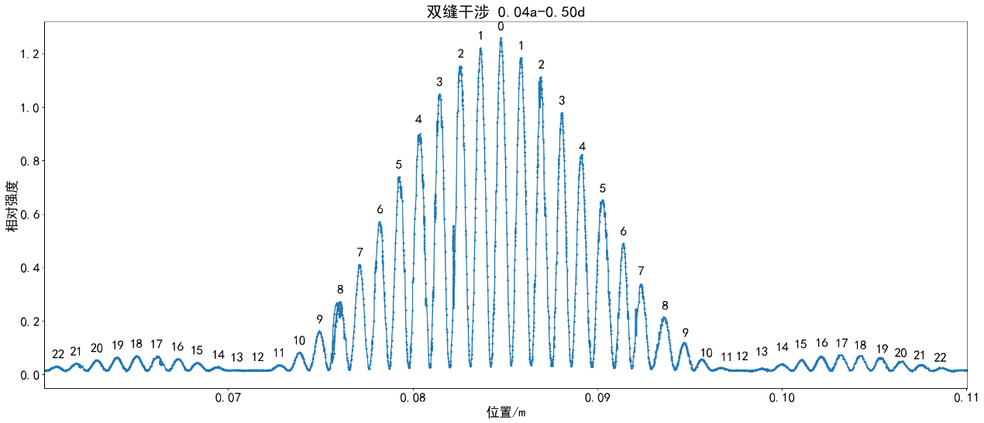

特征描述：总体特征类似图3，但由于缝隙间距增大，使得每个簇内的极大值点数明显增多。同时，相对强度总体上增强。

x1 = 12.72cm x2 = 100.5cm L = 86.18cm

表1 光的衍射实验数据

|  |  |  |  |  |  |
| --- | --- | --- | --- | --- | --- |
| 狭缝 | m | x左（m） | x右（m） | △x（m） | a（mm）（待计算量） |
| 0.02 mm | 1 | 0.06131 | 0.1084 | 0.04709 | 0.02379 |
| 0.04 mm | 1 | 0.07279 | 0.09742 | 0.02463 | 0.04549 |

表2 0.04a-0.25d的双缝在中央（零级）衍射亮斑下最大干涉级次实验数据

|  |  |  |  |  |  |  |  |  |  |
| --- | --- | --- | --- | --- | --- | --- | --- | --- | --- |
| 狭缝 | a（mm） | d（mm） | m | n | x左（m） | x右（m） | △x（m） | λ（nm）（待计算量） | △λ/λ0（%）（待计算量） |
| 0.04a-0.25d | 0.040 | 0.25 | 0 | 5 | 0.07448 | 0.09610 | 0.02162 | 627 | 3.538% |

表3 0.04a-0.25d的双缝在二级衍射亮斑下最大干涉级次实验数据

|  |  |  |  |  |  |  |  |  |  |
| --- | --- | --- | --- | --- | --- | --- | --- | --- | --- |
| 狭缝 | a（mm） | d（mm） | m | n | x左（m） | x右（m） | △x（m） | λ（nm）（待计算量） | △λ/λ0（%）（待计算量） |
| 0.04a-0.25d | 0.040 | 0.25 | 2 | 17 | 0.05016 | 0.1304 | 0.08024 | 684 | 5.231% |

表4 0.04a-0.50d的双缝在中央（零级）衍射亮斑下最大干涉级次实验数据

|  |  |  |  |  |  |  |  |  |  |
| --- | --- | --- | --- | --- | --- | --- | --- | --- | --- |
| 狭缝 | a（mm） | d（mm） | m | n | x左（m） | x右（m） | △x（m） | λ（nm）（待计算量） | △λ/λ0（%）（待计算量） |
| 0.04a-0.50d | 0.040 | 0.50 | 0 | 11 | 0.07277 | 0.09667 | 0.02390 | 630 | 3.077% |

表5 0.04a-0.25d的双缝在二级衍射亮斑下最大干涉级次实验数据

|  |  |  |  |  |  |  |  |  |  |
| --- | --- | --- | --- | --- | --- | --- | --- | --- | --- |
| 狭缝 | a（mm） | d（mm） | m | n | x左（m） | x右（m） | △x（m） | λ（nm）（待计算量） | △λ/λ0（%）（待计算量） |
| 0.04a-0.50d | 0.040 | 0.50 | 2 | 23 | 0.05963 | 0.1097 | 0.05007 | 632 | 2.769% |